VIAGGIO D’ISTRUZIONE A PRAGA (5 AM)

MAPPA DELLA CITTÀ:

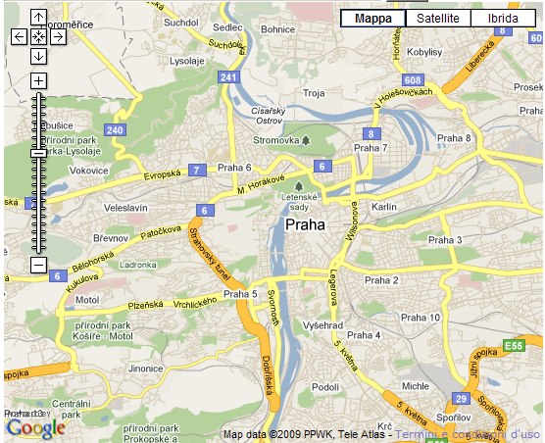
Come prima cosa si ritiene fondamentale la conoscenza della mappa della città completa di tutte le informazioni riguardanti i servizi di trasporto.

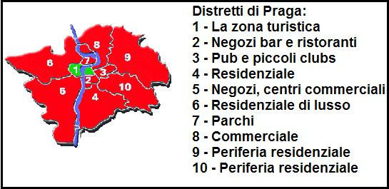
Si riporta in figura sotto la suddivisione di Praga secondo i vari distretti:

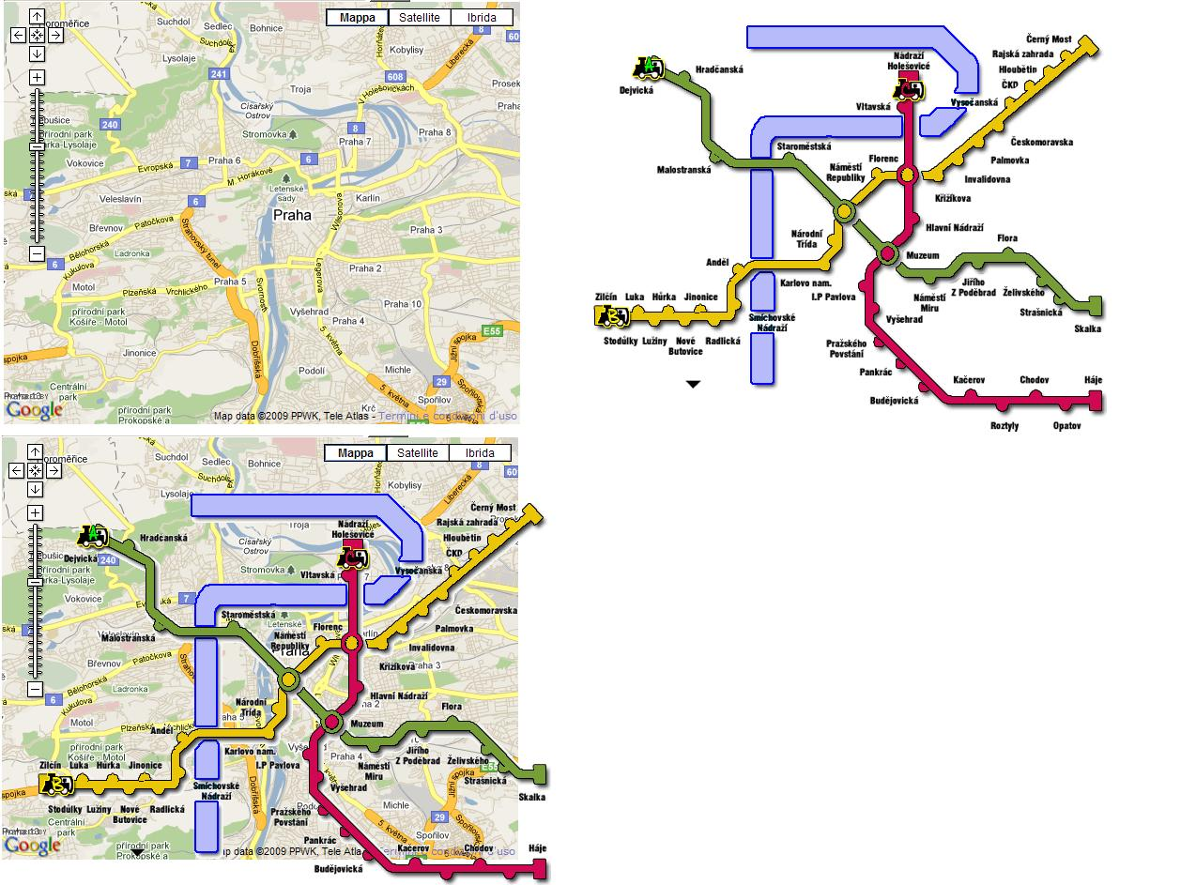
Si mette in evidenza la linea metro della città in riferimento alla sua pianta:

Si mette in evidenza la linea dei tram e dei bus della città in riferimento alla sua pianta divisa per le 4 parti della città:
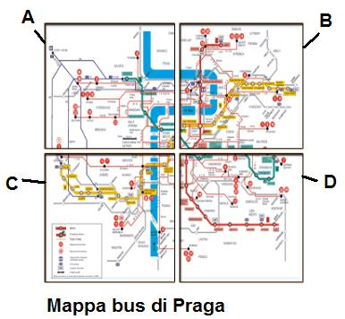

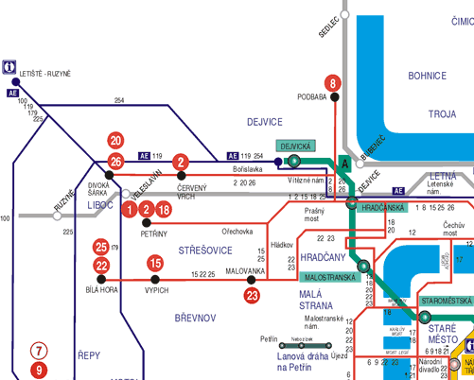

Parte A (Nord – Ovest)

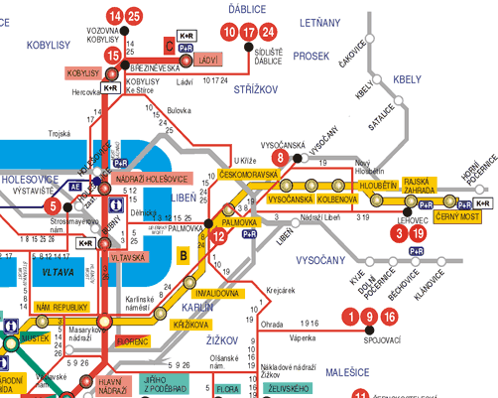

Parte B (Nord – Est)

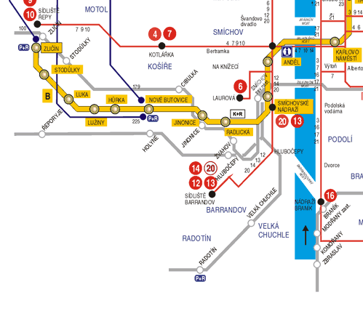

Parte C (Sud – Est)

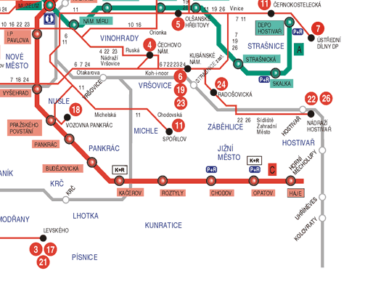

Parte D (Sud – Ovest)

Informazioni generali
Clima: Continentale. Primavera mite e ventilata; estate gradevole, con temperature massime attorno ai 27-28°C., autunno generalmente temperato e inverno rigido, con abbondanti nevicate che iniziano solitamente da metà Novembre
Lingua ufficiale: Ceco. Nelle strutture turistiche, ristoranti, negozi è diffusa la lingua tedesca e inglese ed è sempre più frequente incontrare persone che parlano italiano
Unità monetaria: Corona ceca (CZK). 1 euro è pari a circa 26,15 corone
Fuso orario: come l'Italia; ora legale da fine marzo a fine ottobre
Documenti di viaggio: dal 2004 è sufficiente la carta d'identità

Praga Card
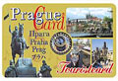
Se avete in programma di rimanere a Praga per alcuni giorni consigliamo l'acquisto della Praga Card, un pass turistico che consente per la sua durata l'utilizzo gratuito della rete dei trasporti pubblici (metro, bus e tram) e l'entrata gratuita o con sconto sul biglietto d'ingresso in più di 50 monumenti e musei praghesi. La Praga Card ha una validità di 4 giorni, deve essere a nome del possessore e non è trasferibile; il prezzo della card è di circa 30 Euro per gli adulti e di circa 20 Euro per gli studenti

Praga è una delle capitali europee più visitate, e ormai le sue strutture turistiche sono in grado di accogliere ogni tipo di turista. Purtroppo non tutti hanno la possibilità di restare a Praga molti giorni e quindi di visitarla con tranquillità e approfonditamente. Molti di voi avranno a disposizione un weekend prolungato, quindi un massimo di tre giorni; vediamo come sfruttare al meglio questo tempo, che è comunque sufficiente per avere una buona panoramica della città.
Cosa fare in tre giorni a Praga :

 | Mattina (9:00-12:30) | Pomeriggio (14.00 – 18:00) | Sera
Giorno 1 | La Città Vecchia (Staré Město) | il Quartiere Ebraico, il Ponte Carlo (Staré Město)
Giorno 2 | borgo del Castello (Hradčany) | Quartiere piccolo (Malá Strana) | CROCIERA SULLA MOLDAVA (cena in battello)
Giorno 3 | castello di Vyšehrad | quartiere di Vinohrady

Praga è attraversata da un fiume, la Moldava, che può essere preso come confine naturale per la suddivisione del nostro itinerario. Il centro storico di Praga è diviso in 5 quartieri. Sulla riva Destra del fiume si trovano:
La Città Vecchia, il Museo Ebraico, sempre all’interno della Città Vecchia, chiamato Josefov, e la Città Nuova (Nové Město). Sulla riva sinistra si trova il Borgo del Castello ( Hradčany), che comprende anche il Castello( Pražský Hrad) e sotto di esso il quartiere Malá Strana ovvero Città Piccola o quartiere piccolo.

Zona Turistica
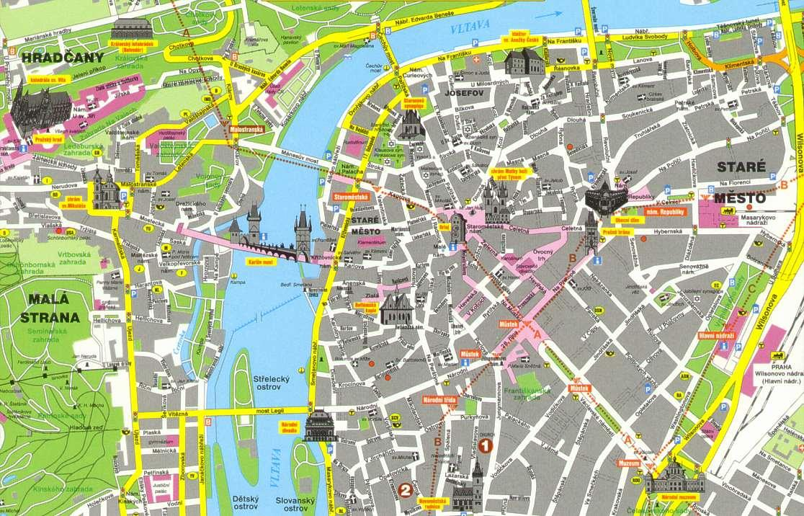

Castello di Praga

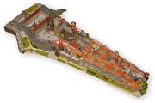
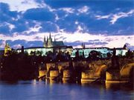
E' una delle mete irrinunciabili di Praga, simbolo della città. Il Castello sorge su un'altura sulla riva sinistra della Moldava e lo si può considerare una città nella città. Suddiviso in tre cortili, il Castello si estende su un'area di 45 ettari che comprende numerosi edifici, tra cui il Palazzo Reale, antica residenza dei Principi e dei Re boemi, e la maestosa Cattedrale di San Vito; la residenza reale dal 1918 è dimora del Presidente della Repubblica. Da non perdere il suggestivo Vicolo d'Oro, affascinante sequenza di minuscole e variopinte casette, dimora prediletta un tempo degli alchimisti, e adesso degli artisti.
Orario di apertura
Aprile - Ottobre: 9 - 17 tutti i giorni
Novembre - Marzo: 9 - 16 tutti i giorni

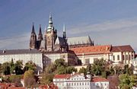
L'entrata principale del castello è difesa da una barriera sormontata da due combattimenti di giganti, che dà così la dimensione del posto. Hradcany è una zona su una collina, che comprende il palazzo reale, tre chiese, una cattedrale, un monastero, e giardini. Le arcate scure della cattedrale di S.Guy predominano il castello e la città. Potete camminare liberamente nel recinto del castello, nella cattedrale, la viuzza d'oro. Un biglietto collettivo vi permette di visitare il Palazzo reale, e la basilica di San-Giorgio.Al Castello si arriva camminando da Malà Strana e proseguendo per la ripida e panoramica Via Nerudova. La fermata della metro più prossima è Malostranskà Hradcanske.
Storia del castello:
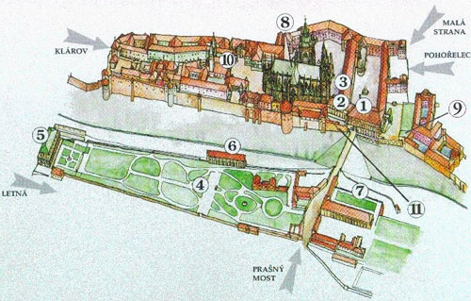
In origine era una fortezza medioevale, residenza principesca, che alla fine del IX secolo si trovava nella posizione del castello attuale. Era stato fondata dal principe Borivoj. Nel corso dell'XI secolo, una basilica romana vi fu costruita ed aggiunta alla fortezza. I resti più importanti datano l'epoca del regno di Carlo IV (ad esempio la fondazione della cattedrale santo-Guy), epoca alla quale il castello diventò residenza imperiale.
Sotto il regno di Vladislav Jagellon, si avviarono lavori di ricostruzione in stile gotico tardivo. All'inizio del XVI secolo, con l'arrivo degli Asburghi al potere, il castello fu cambiato in stile Rinascimentale con splendidi giardini reali). I più grandi lavori di restauro ebbero luogo tra il XVI e il XVII secolo sotto il regno di Rodolfo II, quando il castello diventò un centro delle arti e delle scienze.
Nel XVII secolo, il castello di Praga diventò un luogo di residenza sporadico dell'imperatore che regnò ormai da Vienna. Il castello dovette attendere la metà del XVIII secolo ed il regno di Maria Teresa per conoscere altri lavori: fu allora cambiato nello stile del clacissismo rococo.
A partire dal 1918, il castello di Praga diventò il seggio del presidente della repubblica cecoslovacca e dal 1° gennaio 1993, quello del presidente della Repubblica ceca. Il castello di Praga, prima di essere il gioiello della città e l'orgoglio dei Praghesi, è un insieme di monumenti che comprendono tra l'altro un palazzo, degli edifici amministrativi, la cattedrale sant Guy e il celebre vicolo d'oro. Situato sulla collina di Hrad'any, il complesso monumentale predomina la città da oltre 1000 anni. Della cima delle torri della cattedrale Sant-Guy, avrete una vista eccezionale su tutta la città. Le grandi cariche della nazione, i re della Boemia , i presidenti della Cecoslovacchia, coscienti del prestigio del posto hanno spesso occupato questi luoghi. Il castello ora non è più la sede del potere ma ciò non falsa affatto il suo valore, che ha saputo svilupparsi nel corso della sua esistenza, integrando armoniosamente le influenze di molti grandi stili architetturali. Non mancate il cambio della guardia che ha luogo ad ogni ora, dalle 5:00 alle 24:00

Il primo giorno: La Città Vecchia, il Quartiere Ebraico, il Ponte Carlo
Piazza della Città Vecchia
Il cuore del centro storico di Praga è la Piazza della Città Vecchia. La piazza è stata magnificamente restaurata ed è un buon punto di partenza per iniziare la vostra visita di Praga. Vi troverete le guglie gotiche della Chiesa del Týn che si ergono sopra la piazza, la statua del riformatore Jan Hus e, sul lato opposto, l'orologio astronomico sul Municipio della Città Vecchia. Arrampicatevi in cima alla torre del municipio e godrete di una magnifica vista della piazza ed anche oltre.

Intorno alla Piazza della Città Vecchia
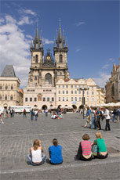
Camminate lungo le strade che escono dalla piazza, la grande Pařížská, l'affascinante Týnská che conduce ad Ungelt, la sempre trafficata Melantrichova che vi porterá a piazza Venceslao... Scendete lungo Celetná alla Torre delle Polveri, una delle storiche porte della Città Vecchia. Collegata alla torre troverete la Casa Municipale, il piú prestigioso edificio Art Nouveau di Praga.

Il Quartiere Ebraico

Il Quartiere Ebraico non è lontano dalla Piazza della Città Vecchia e sarebbe consigliato visitarlo in combinazione con il tour di Staré město. Il Museo ebraico amministra i seguenti luoghi: la Maislova synagoga, la Pinkasova synagoga, la sinagoga spagnola, il vecchio cimitero ebraico, la Klausova synagoga e la Sala Cerimonie. La sinagoga vecchianuova è la piú antica sinagoga funzionante dell'Europa centrale.

Il Ponte Carlo

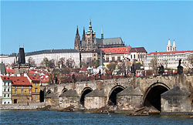
Vi consigliamo di attraversare il Ponte Carlo durante il vostro primo giorno perchè poi vorrete probabilmente avere tempo per farlo di nuovo. Il nostro suggerimento è quello di attraversarlo la notte per godere della splendida vista del Castello illuminato. Inoltre, la notte il ponte non sará molto affollato. Ricordatevi che durante il giorno è possibile salire sulle torri che si trovano su entrambe i lati del Ponte, in particolare, vi raccomandiamo la torre sul lato della Città Vecchia. Troverete ulteriori informazioni in riguardo sulla pagina dedicata al Ponte Carlo. Il Ponte Carlo é un ponte in pietra in stile gotico che collega la Cittá Vecchia a Malá Strana. Durante i primi secoli d'esistenza veniva infatti chiamato Ponte di Pietra (Kamenný most). La sua costruzione fu commissionata dal re di Boemia e Sacro Romano Imperatore Carlo IV ed ebbe inizio nel 1357. Incaricato della costruzione del ponte fu l'architetto Petr Parléř tra le cui opere si annoverano anche la Cattedrale di San Vito ed il Castello di Praga. Si dice che dei tuorli d'uovo furono aggiunti alla calcina per rafforzare la struttura del ponte.
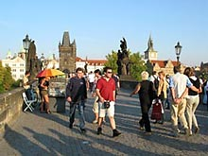

Il secondo giorno: Borgo del Castello, Quartiere piccolo

La mattina è un buon momento per visitare il borgo del Castello (Hradčany) e continuare poi per il Quartiere piccolo (Malá Strana). Prendete il tram 22 o 23 da Malostranské náměstí e scendete a Pohořelec. Vi ritroverete così al di sopra del Castello e da lì potrete scendere verso il Quartiere piccolo.
Iniziate la vostra visita con il monastero di Strahov. Un piacevole percorso da seguire, dopo la visita a Strahov, è quello che vi porterà all'ingresso dell'area del Castello scendendo lungo la Loretánská fino a Hradčanské náměstí (Piazza del Castello). Lungo il percorso vi potrete fermare al santuario di Loreto. Sulla collina non troverete un singolo castello ma una serie di edifici, qualche chiesa ed un centinaio di anni di storia. Prima di varcare l'entrata del castello, dirigetevi alla vostra destra per godervi una bella vista di Praga dall'alto. Per ulteriori dettagli riguardanti il Castello di Praga, visitate la nostra pagina dedicata al Castello.
Dopo aver esplorato l'area del castello, attraversatene i giardini o prendete la Nerudova giù fino a Malostranské náměstí, il cuore del Quartiere piccolo. Trascorrete un pò tempo sull'Isola di Kampa che si trova proprio a lato del Ponte Carlo. Attraversate il parco e godetevi la vista del ponte e del fiume. Trascorrete il resto della giornata passeggiando per le pittoresche vie del Quartiere piccolo.
Il Castello di Praga (Pražský hrad) é stato fondato intorno all'880 dal principe Bořivoj della dinastia dei Přemyslidi. Il primo edificio in pietra ad essere eretto all'interno dell'area del castello fu la Chiesa della Vergine Maria della quale si possono ora vedere solo alcuni resti. Nel X secolo, venne fondata la Basilica di San Giorgio e nel castello si instauró il primo convento ceco, il convento di San Giorgio che ora ospita una galleria. San Vito Rotunda, anche lei risalente al X secolo, venne sostituita dalla Basilica di San Vito nell'XI secolo e si trova dove ora sorge la Cattedrale di San Vito.
A partire dal X secolo, il Castello di Praga divenne prima la sede dei principi di Boemia e piú tardi dei re. Fu inoltre sede vescovile.
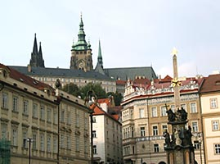
Il Castello di Praga ha attraversato uno dei suoi momenti di massimo splendore durante il regno di Carlo IV (1346-1378) quando divenne sede del Sacro Romano Impero. Il Palazzo Reale venne riedificato, le fortificazioni rafforzate e fu dato inizio alla costruzione della Cattedrale di San Vito seguendo lo stile della cattedrali gotiche francesi di quel tempo.
L'espansione del castello continuó durante il regno di Venceslao IV, figlio di Carlo IV, ma le guerre Hussite (1419-1437) e l'abbandono al quale il castello fu lasciato negli anni che seguirono ne causarono il deterioramento.
Il Re Vladislavo Jagellone si trasferí al castello dopo il 1483 e l'intero complesso riprese a crescere. Vennero costruite nuove fortificazioni e nuove torri di guardia (la Torre delle Polveri, la Nuova Torre Bianca e la Torre di Dalibor). Il Palazzo Reale venne ulteriormente rimodellato e fu aggiunta la grandiosa Sala Vladislao, una delle prime dimostrazioni di stile rinascimentale nelle terre ceche.
Quando la dinastia degli Asburgo salí al trono di Boemia nel 1526, lo stile rinascimentale aveva raggiunto il suo culmine in Europa. La sede del potere venne spostata a Vienna ed il castello di Praga servi principalmente a fini ricreazionali. Nel XVI secolo vennero costruiti il Giardino Reale al quale si aggiunsero altri luoghi di divertimento come il Belvedere e la Sala della Palla Corda. La Cattedrale ed il Palazzo Reale subirono delle modifiche e vennero costruiti nuovi edifici residenziali ad ovest del Vecchio Palazzo Reale.
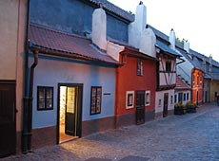
La riscostruizione del Castello toccó il suo culmine durante il regno di Rodolfo II, Sacro Romano Imperatore che divenne Re di Boemia nel 1575 riportando la sua corte a Praga. Il suo desiderio era quello di trasformare il Castello in un elegante centro del potere che avrebbe attratto a se artisti stranieri, scienziati e diplomatici. L'ala nord del Palazzo e la Sala Spagnola furono aggiunte allo scopo di ospitare le vaste collezioni d'arte e scientifiche dell'imperatore.
La Defenestrazione di Praga del 1618 inizió un lungo periodo di guerre durante il quale il Castello di Praga venne danneggiato e saccheggiato, fungendo raramente da sede del potere.
L'ultima grande ricostruzione del Castello si ebbe nella seconda metá del XVIII secolo quando il complesso assunse uno stile residenziale. Il centro del potere rimase comunque a Vienna ed il Castello continuó a deteriorasi.
Nel 1848 l'imperatore Ferdinando V si trasferí al Castello di Praga. La Cappella della Santa Croce nella Seconda Corte venne ricostruita mentre la Sala Spagnola e la Galleria di Rodolfo vennero rimodellate.
Con la caduta dell'Impero Austro-Ungarico nel 1918 il Castello di Praga accolse il primo presidente della Cecoslovacchia indipendente, Tomáš Garrigue Masaryk. Le necessarie modifiche furono commissionate all'architetto sloveno Josip Plečnik. La costruzione della Cattedrale di San Vito fu terminata nel 1929.
Dopo il 1989, molte aree del Castello, Giardino Reale, Sala della Palla Corda, giardini meridionali e Stalle Imperiale incluse, furono rese accessibili al pubblico per la prima volta nella storia. Oggi, il Castello di Praga é la sede del presidente ceco ed il piú importante monumento culturale nazionale della Repubblica Ceca. Numerosi oggetti d'arte dal valore inestimabile, documenti storici e i gioelli della corona di Boemia sono qui custoditi.
Come arrivarci
Il Castello di Praga puó essere raggiunto a piedi o con il tram. Se preferite camminare, potete scegliere tra diverse opzioni:
Via Nerudova - risalite la pittoresca (e piuttosto ripida) Nerudova da Malostranské náměstí e giunti in cima voltate decisamente a destra verso Ke Hradu. Vi ritroverete di fronte all'entrata principale del Castello.  Scalinata del Castello (Zámecké schody) - salite la Nerudova partendo da Malostranské náměstí e svoltate poi subito a destra su Zámecká. Voltate quindi a sinistra per salire lungo i romantici scalini che vi condurranno al Giardino del terrapieno (Zahrada na Valech).  Vecchia Scalinata del Castello (Staré zámecké schody) - gli scalini iniziano in prossimitá della stazione della metropolitana di Malostranská e vi porterannó all'inizio di Jiřská. Sarete premiati con una delle piú belle viste di Praga. |  | 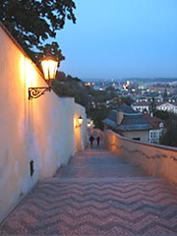  Vecchia Scalinata del Castello
Prendere il tram vi risparmierá l'arrampicata sulla collina o gli scalini, ed il viaggio é molto suggestivo. Prendete li tram 22 o 23 (ad es. da Národní třída o dalla stazione della metro di Malostranská) e scendete ad una di queste fermate:
Belveder - Se scendete qui, potete iniziare la visita con il Giardino Reale, il Belveder e la Sala della Palla Corda, potrete poi attraversare il ponte del Fossato dei Cervi per raggiungere la Seconda Corte.
Nota: Il Giardino Reale e il Fossato dei Cervi sono chiusi da Novembre alla fine di Marzo.
Pražský Hrad - Scendete qui se volete iniziare dalla Seconda Corte.
Pohořelec - Scendere qui vi permetterá di camminare fino al Castello attraverso Hradčany ed arrivare all'entrata principale. Probabilmente questo é il percorso piú piacevole.
Un suggerimento é quello di prendere il tram fino su al Castello e poi tornare a piedi una volta terminata la visita.
Orari di apertura
Alta stagione (1 Aprile - 31 Ottobre): 9.00 - 18.00
Bassa stagione (1 Novembre - 31 Marzo): 9.00 - 16.00
I Giardini del Castello di Praga e il Fossato dei Cervi sono aperti dalle 10.00 alle 18.00/19.00/20.00/21.00 durante l'alta stagione e chiusi nella stagione bassa.
Ingresso
I biglietti possono essere acquistati alle casse o al centro informazioni del Castello di Praga nella Terza Corte. Ogni biglietto é valido per due giorni.

I prezzi dei biglietti sono soggetti a variazioni.
 | Prezzo pieno | Prezzo ridotto* | Famiglia**
Castello di Praga - Percorso Lungo (Vecchio Palazzo Reale, l'esposizione 'La storia del Castello di Praga', Basilica di San Giorgio, Monastero di San Giorgio - Galleria Nazionale, Vicolo d'oro e Torre di Dalibor, Pinacoteca del Castello di Praga, Torre delle Polveri, La vigna di San Venceslao) | 350 Kč | 175 Kč | 500 Kč
Castello di Praga - Percorso Breve (Vecchio Palazzo Reale, Basilica di San Giorgio, Vicolo d'oro e Torre di Dalibor, La vigna di San Venceslao, Torre delle Polveri) | 250 Kč | 125 Kč | 300 Kč
L'esposizione 'La storia del Castello di Praga' | 140 Kč | 70 Kč | 200 Kč
Pinacoteca del Castello di Praga | 150 Kč | 80 Kč | 200 Kč
Torre delle Polveri | 70 Kč | 40 Kč | 110 Kč
*Prezzo ridotto: Bambini tra i 6 e i 16 anni, studenti sotto i 26 anni, anziani sopra i 65 anni
**Famiglia: 1 - 5 bambini sotto i 16 anni e 1 - 2 adulti
Entrano gratis: Bambini sotto i 6 anni, portatori di handicap

Il terzo giorno: Musei, passeggiate, shopping...

Potete trascorrere il terzo giorno in modi diversi
a seconda dei vostri interessi:
- Visitate un museo o una galleria
- Uscite dai percorsi turistici e visitate il castello di Vyšehrad con il suo famoso cimitero.
- Prendete la funicolare fino alla sommità della collina di Petřín e godetevi la grandiosa- panoramica e passeggiate poi attraverso il giardino di rose.
- Esplorate il quartiere di Vinohrady, noto per la sua architettura Art Nouveau e neorinascimentale.
- Fuggite la folla e godetevi i restaurati giardini di Praga.
- Visitate di nuovo alcuni dei vostri luoghi preferiti del 1° o 2° giorno.
- Dedicate una parte del giorno all'acquisto di souvenir (nella nostra pagina dedicata alla shopping
- troverete alcuni suggerimenti)
Musei e Gallerie di Praga
La ricca eredita culturale di Praga e delle terre ceche puo essere ammirata nei molti musei e gallerie della città. Le numerose esposizioni della Galleria Nazionale, della Galleria Municipale, del Museo Nazionale e di altre istituzioni contengono ampie collezioni d'arte di ogni stile ed epoca, spaziando dalle belle arti alle arti applicate alla scultura e ricoprendo un periodo di oltre due millenni.
Musei di Praga:
Museo Nazionale, Palazzo Lobkowitz, Lapidarium, Museo Antonín Dvořák, Museo di arti decorative, Museo della Città di Praga, Museo Nazionale della Tecnica, Villa Bertramka - Museo di W.A. Mozart e dei Duschek, Museo Mucha ecc.

Musei di Praga
I prezzi qui di seguito indicati sono soggetti a modifiche. Prezzo pieno - adulti; prezzo ridotto - generalmente per i bambini al di sopra dei 6 anni di eta, studenti, anziani, membri dell'esercito, disabili.
Esposizioni del Museo Nazionale:
www.nm.cz
Orari approssimativi alla fine di dicembre:
24. 12.: Chiuso
25. 12.: 11.00 - 17.00
26. 12.: 9.00 - 17.00
27. - 30. 12.: 9.00 - 17.00
31. 12.: 9.00 - 15.00
1. 1.: 11.00 - 15.00
Museo Nazionale - edificio principale (Národní muzeum)
Preistoria di Boemia, Moravia e Slovacchia, collezione di rocce e minerali, paleontologia, zoologia, antropologia.
Indirizzo: Václavské náměstí 68, Praga 1
Come arrivarci: Metro A/C per Muzeum
Orari: 10.00 - 18.00 (Maggio - Sett.), 9.00 - 17.00 (Ott. - Apr.), chiuso ogni primo martedì del mese
Ingresso: Pieno 80 Kč/ridotto 40 Kč; ingresso gratuito ogni primo lunedì del mese
Sito web: www.nm.cz/english/
Palazzo Lobkowitz (Lobkovický palác)
La più vasta esposizione dedicata alla storia delle terre ceche (IV secolo A.C. - prima metà del XIX secolo).
Indirizzo: Jiřská 3, Praga 1
Come arrivarci: Tram 22 o 23 per Pražský hrad
Orari: 9.00 - 17.00, chiuso il lunedì
Ingresso: Pieno 40 Kč/ridotto 20 Kč; gratuito ogni primo mercoledì del mese
Lapidarium (Lapidárium)
Sculture in pietra ceche del periodo compreso tra i secoli XI - XIX. Inestimabili sculture originali raccolte in tutta Praga comprendenti statue originali provenienti dal Ponte Carlo.
Indirizzo: Výstaviště 422, Praga 7 (area della fiera)
Come arrivarci: Metro C per Vltavská o Nádraží Holešovice o tram 5, 12 o 17 per Výstaviště
Orari: Martedì - venerdì 12.00 - 18.00, fine settimana 10.00 - 18.00, chiuso il lunedì
Ingresso: Pieno 20 Kč/ridotto 10 Kč
Museo Antonín Dvořák (Muzeum Antonína Dvořáka)
Vita ed opere del compositore Antonín Dvořák.
Indirizzo: Ke Karlovu 20, Praga 2
Come arrivarci: Metro C per I. P. Pavlova
Orari: 10.00 - 17.00 (chiuso il lunedì)
Ingresso: Pieno 40 Kč/ridotto 20 Kč
Museo Bedřich Smetana (Muzeum Bedřicha Smetany)
Vita ed opere del compositore Bedřich Smetana.
Indirizzo: Novotného lávka 1, Praga 1
Come arrivarci: Metro A per Staroměstská
Orari: 10.00 - 17.00, chiusura 12.00 - 12.30 (chiuso il martedì)
Ingresso: Pieno 50 Kč/ridotto 20 Kč
Altri musei:
Museo di arti decorative (Uměleckoprůmyslové muzeum)
Esposizione di tessuti, moda, grafica applicata, fotografia, vetro, ceramiche, metallo, ecc.
Indirizzo: 17. listopadu 2, Praga 1
Come arrivarci: Metro A per Staroměstská
Orari: 10.00 - 18.00 (chiuso il lunedì)
Ingresso: esposizioni permanenti: pieno 80 Kč /ridotto 40 Kč; esposizioni temporanee: pieno 60 Kč /ridotto 30 Kč
Sito web: www.upm.cz/index.php?language=en
Museo della Città di Praga (Muzeum hlavního města Prahy)
Storia di Praga dalla preistoria all'epoca moderna. Vi si trova il modello tridimensionale di Praga, realizzato nella prima meta del XIX secolo ad opera di Langweil. Il modello, in carta e legno, ha una dimensione di circa 20 metri quadri.
Indirizzo: Na Poříčí 52, Praga 8
Come arrivarci: Metro B/C per Florenc
Orari: 9.00 - 18.00 (chiuso il lunedì); 9.00 - 20.00 ogni primo giovedì del mese
Ingresso: Pieno 40 Kč/ridotto 20 Kč; 1 Kč ogni primo giovedì del mese
Sito web: www.muzeumprahy.cz
Museo Nazionale della Tecnica (Národní technické muzeum)
Chiuso 12 Settembre 2006 - 2007.
Otto esposizioni permanenti che includono tecniche per la misura del tempo, mezzi di trasporto (treni, auto d'epoca ed aerei), fotografia e pellicole, acustica, astronomia, telecomunicazioni.
Indirizzo: Kostelní 42, Praga 7
Come arrivarci: Tram 1, 8, 25 o 26 per Letenské náměstí
Orari: 9.00 - 17.00, chiuso il lunedì
Ingresso: Pieno 70 Kč/ridotto 30 Kč; gratuito ogni primo venerdì del mese da mezzogiorno.
Sito web: www.ntm.cz
Villa Bertramka - Museo di W.A. Mozart e dei Duschek
(Vila Bertramka - Muzeum W. A. Mozarta a manželů Duškových)
Esibizione permanente del tempo in cui Mozart, ospite dei Duschek, conduceva musicisti cechi alla villa Bertramka.
Indirizzo: Mozartova 169, Praga 5
Come arrivarci: Metro B per Anděl
Orari: 9.30 - 18.00 (primavera, estate), 9.30 - 17.00 (autunno, inverno)
Ingresso: Pieno 90 Kč/ridotto 50 Kč
Sito web: www.bertramka.com
Museo Mucha (Muchovo muzeum)
Vita ed opere di Alphonse Mucha pittore art-nouveau franco-ceco. Oltre 100 oggetti in mostra: dipinti, fotografie, disegni al carboncino, pastelli, litografie e memorabilia personale.
Indirizzo: Panská 7, Praga 1
Come arrivarci: Metro A/B per Můstek
Orari: Tutti i giorni 10.00 - 18.00
Ingresso: Pieno 120 Kč/ridotto 60 Kč
Sito web: www.mucha.cz
Gallerie di Praga:
Palazzo Sternberg, Monastero di San Giorgio, Monastero di S. Agnese di Boemia, Palazzo delle Fiere - Museo di Arte Moderna e Contemporanea, Palazzo Kinský, Villa Zbraslav, Casa alla Madonna nera di Dio, Villa di Trója, Casa alla campana di pietra, Biblioteca Municipale, Municipio della città Vecchia, Galleria Strahov ecc.

Gallerie di Praga
I prezzi qui di seguito indicati sono soggetti a modifiche. Prezzo pieno - adulti; prezzo ridotto - generalmente per i bambini al di sopra dei 6 anni di eta, studenti, anziani, membri dell'esercito, disabili.
Esposizioni della Galleria Nazionale (Národní galerie):
www.ngprague.cz
Palazzo Sternberg (Šternberský Palác)
Dall'arte europea antica alla fine del Barocco, con particolare rilievo per il periodo tra il XIV ed il XVIII secolo.
Indirizzo: Hradčanské náměstí 15, Praga 1
Come arrivarci: Tram 22 o 23 per Pražský hrad
Orari: 10.00 - 18.00, chiuso il lunedì
Ingresso: Pieno 60 Kč/ridotto 30 Kč
Sito web: www.ngprague.cz/2/detail/sternberg-palace/
Monastero di San Giorgio (Klášter sv. Jiří)
Pittura barocca boema del XVII e XVIII secolo, comprendente opere di artisti manieristi della corte di Rodolfo II.
Indirizzo: Jiřské náměstí 33, Praga 1
Come arrivarci: Tram 22 o 23 per Pražský hrad
Orari: 10.00 - 18.00, chiuso il lunedì
Ingresso: Pieno 50 Kč/ridotto 20 Kč
Sito web: www.ngprague.cz/3/detail/st-george-s-convent/
Monastero di S. Agnese di Boemia (Klášter sv. Anežky české)
Arte medievale della Boemia e dell'Europa centrale.
Indirizzo: U Milosrdných 17, Praga 1
Come arrivarci: Metro A per Staroměstská o metro B per Náměstí Republiky
Orari: Martedì - domenica, 10.00 - 18.00, chiuso il lunedì.
Ingresso: Pieno 100 Kč/ridotto 50 Kč
Sito web: www.ngprague.cz/4/detail/convent-of-st-agnes-of-bohemia/
Palazzo delle Fiere - Museo di Arte Moderna e Contemporanea
(Veletržní Palác - Muzeum moderního a současného umění)
Arte dal XIX secolo ai giorni nostri.
Indirizzo: Dukelských hrdinů 47, Praga 7
Come arrivarci: Tram 5, 12 o 17 per Veletržní o metro C per Vltavská
Orari: 10.00 - 18.00, chiuso il lunedì
Admission: Un piano - pieno 100 Kč/ridotto 50 Kč
Due piani - pieno 150 Kč/ridotto 50 Kč
Tutti i tre piani - pieno 200 Kč/ridotto 100 Kč
Sito web: www.ngprague.cz/5/detail/veletrzni-palace/
Palazzo Kinský (Palác Kinských)
Esposizioni a breve termine di arte grafica e disegno.
Indirizzo: Staroměstské náměstí 12, Praga 1
Come arrivarci: Metro A per Staroměstská
Orari: 10.00 - 18.00, chiuso il lunedì
Ingresso: Pieno 100/ridotto 50 Kč
Sito web: www.ngprague.cz/6/detail/kinsky-palace/
Villa Zbraslav (Zámek Zbraslav)
Arte Asiatica (Cina, Giappone, India, Sud-est Asiatico, Tibet, Vicino Oriente).
Indirizzo: Bartoňova 2, Praga 5-Zbraslav
Come arrivarci: Autobus 129, 241, 243, 255 o 360 da Smíchovské nádraží per Zbraslavské náměstí
Orari: 10.00 - 18.00, chiuso il lunedì
Ingresso: Pieno 80 Kč/ridotto 40 Kč
Sito web: www.ngprague.cz/7/detail/zbraslav-chateau/
Scuola di equitazione di Waldstein (Valdštejnská jízdárna)
Occasionali esposizioni a breve termine.
Indirizzo: Valdštejnská 3, Praga 1
Come arrivarci: Metro A per Malostranská
Orari: 10.00 - 18.00, chiuso il lunedì
Sito web: www.ngprague.cz/8/detail/waldstein-riding-school/
Maneggio del Castello di Praga (Jízdárna Pražského hradu)
Occasionali esposizioni a breve termine.
Indirizzo: U Prašného mostu - Castello di Praga, Praga 1
Come arrivarci: Metro A per Hradčanská o Malostranská, o tram 22 o 23 per Pražský hrad
Orari: 10.00 - 18.00, chiuso il lunedì
Casa alla Madonna nera di Dio (Dům U Černé Matky Boží)
Cubismo ceco 1911 - 1919.
Indirizzo: Celetná 34, Praga 1
Come arrivarci: Metro A/B per Můstek
Sito web: www.ngprague.cz/9/detail/house-at-the-black-madonna/
Esposizioni della Galleria Municipale (Galerie hlavního města Prahy):
www.citygalleryprague.cz
Casa all'anello d'oro (Dům U zlatého prstenu)
Arte ceca del XX secolo.
Indirizzo: Týnská 6, Praga 1 (Ungelt)
Come arrivarci: Metro A per Staroměstská
Orari: 10.00 - 18.00, chiuso il lunedì
Ingresso: Pieno 60 Kč/ridotto 30 Kč
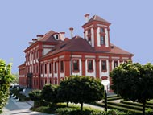
Villa di Trója (Trojský zámek)
Pittura ceca del XIX secolo, scultura ceca 1900-1970.
Indirizzo: U Trojského zámku 1, Praga 7
Come arrivarci: Autobus 112 (dalla stazione della metropolitana di Nádraží Holešovice, linea C)
Orari: 10.00 - 18.00 (primavera, estate), 10.00 - 17.00 (autunno, inverno)
Ingresso: Pieno 120 Kč/ridotto 60 Kč
Villa Bílek (Bílkova vila)
Studio dello scultore ceco art-nouveau František Bílek (1872 - 1941).
Indirizzo: Mickiewiczova 1, Praga 6-Hradčany
Come arrivarci: Tram 22 per Královský letohrádek o tram 18 per Bílkova vila
Orari: 10.00 - 18.00 (primavera, estate), 10.00 - 17.00 (autunno, inverno)
Ingresso: Pieno 50 Kč/ridotto 20 Kč
Casa alla campana di pietra (Dům U kamenného zvonu)
Esposizioni a breve termine - programma attuale in vigore
Indirizzo: Staroměstské náměstí 13, Praga 1
Come arrivarci: Metro A per Staroměstská
Orari: 10.00 - 18.00, chiuso il lunedì
Ingresso: Pieno 60 Kč/ridotto 30 Kč
Biblioteca Municipale (Městská knihovna)
Esposizioni a breve termine - programma attuale in vigore
Indirizzo: Mariánské náměstí 1, Praga 1 (ingresso da Valentinská)
Come arrivarci: Metro A per Staroměstská
Orari: 10.00 - 18.00, chiuso il lunedì
Ingresso: Pieno 100 Kč/ridotto 50 Kč
Sito web: www.mlp.cz/english/
Municipio della città Vecchia (Staroměstská radnice)
Esposizioni a breve termine - programma attuale in vigore
Indirizzo: Staroměstské náměstí 1, Praga 1
Come arrivarci: Metro A per Staroměstská
Orari: 10.00 - 18.00 (primavera, estate), 10.00 - 17.00 (autunno, inverno)
Ingresso: Pieno 20 Kč/ridotto 10 Kč
Altre gallerie:
Galleria Strahov (Strahovská obrazárna)
Opere gotiche, barocche e rococo e altri dipinti della prima meta del XIX secolo.
Indirizzo: Strahovské nádvoří 1/132, Praga 1-Hradčany (Monastero di Strahov)
Come arrivarci: Tram 22 per Pohořelec
Orari: 9.00 - 17.00, chiusura 12.00 - 12.30, chiuso il lunedì
Ingresso: Pieno 40 Kč/ridotto 20 Kč
Sito web: www.strahovskyklaster.cz
POSSIBILITÀ
Crociere sulla Moldava a Praga
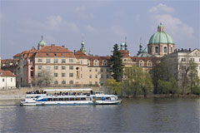
- Crociere
- Menu del buffet
- Come funziona?
- Domande frequenti
- Testimonianze
- Prenota una crociera

La vista di Praga dal fiume Moldava è un'esperienza unica. Il centro storico con i suoi famosi monumenti si presenta da una prospettiva diversa ed angoli insoliti. Affiancherete diverse isole lungo la Moldava e vi ritroverete in un lembo del fiume che vi permetterà di vedere una parte dell'argine che, di norma, non riuscireste a visitare. Nel giro di un'ora, vi lascerete la città alle spalle per emergere in alcune delle aree più tranquille di Praga.
CROCIERE SULLA MOLDAVA A PRAGA  Le crociere si svolgono quotidianamente e partono dal centro di Praga | trasporto | prezzo per persona
 |  | CZK | EUR*
Crociera con cena 'Praga di notte' (4 ore)  Godetevi la popolare crociera serale con cena (crociera guidata). Include  un trasferimento in autobus sino al molo con commento ai monumenti. | autobus, battello | 1150 CZK | 46 EUR
Crociera con pranzo (2 ore e 30 minuti)  Pranzate su di un battello con lo splendore di Praga che vi scorre accanto  (crociera guidata). Include una passeggiata con guida sino al molo. | a piedi, battello | 770 CZK | 31 EUR

Breve itinerario per Praga

Cosa vedere e visitare in 1 giorno
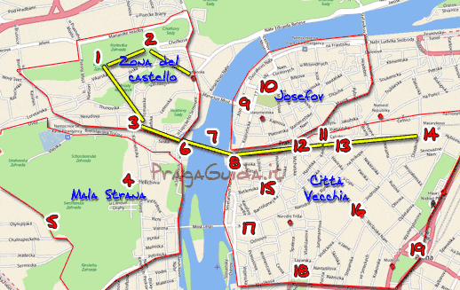
Visitare Praga in un solo giorno non è semplice, ma se non potete fare in altro modo ecco qui un itinerario di massima per vedere almeno le cose essenziali in vista di una sicura visita successiva e più dettagliata.
Prima di tutto fate una buona colazione dal momento che dovrete camminare parecchio.
Iniziate il vostro itinerario da via Caletna partendo dalla torre delle polveri (14), visitate la casa del municipio e la Piazza della città vecchia (11). Ammirate quindi l'orologio astronomico (12) e la chiesa di Nostra Signora (13). Potete anche salire sopra la torre del municipio (12). Continuate dirigendo verso il fiume e potrete vedere il celebre Ponte Carlo (7) e le due torri che lo delimitano (6 e 8). Arrivate così al quartiere piccolo e visitate la chiesa di S.Nicola (3) la costruzione più rappresentativa della Praga barocca. Fermatevi in Nerudova Street per gustare qualche specialità ceca per pranzo, ovviamente accompagnata da buone birra locale. Ripartite in direzione del Castello di Praga (1). Esplorate l'intera area: cattedrale di S.Vito, Basilica di S.Giorgio, il vicolo d'oro. Se siete amanti di musei e gallerie d'arte visitate l'esposizione al castello, se preferite invece la natura visitate il Giardino Estivo. Se siete stanchi potete passare la serata a teatro o a qualche concerto, allora dirigete verso la metropolitana, fermata Malostranska e ritornate in albergo a prepararvi, viceversa non vi resta che cercare un buon ristorante che in questa zona non manca certamente.

